# 主题词云

最近刚刚从老家回来，一直隔离来着，没有网络以及计算机环境，毕业设计进度没有明显变化。

预计完成基本功能时间3月中旬。

后期开学到学校进行整合，到时候完成实际的整合问题。

大致网页方向：

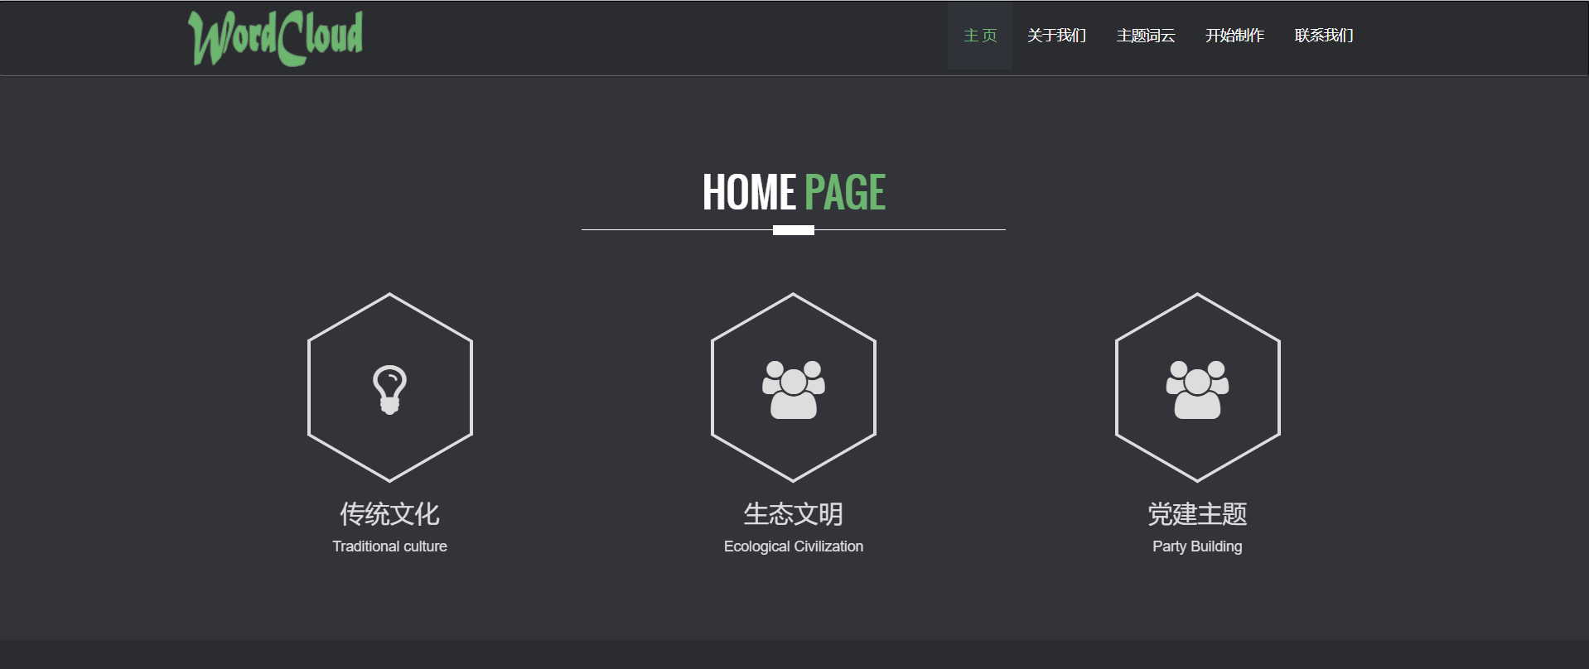

## 登录与注册

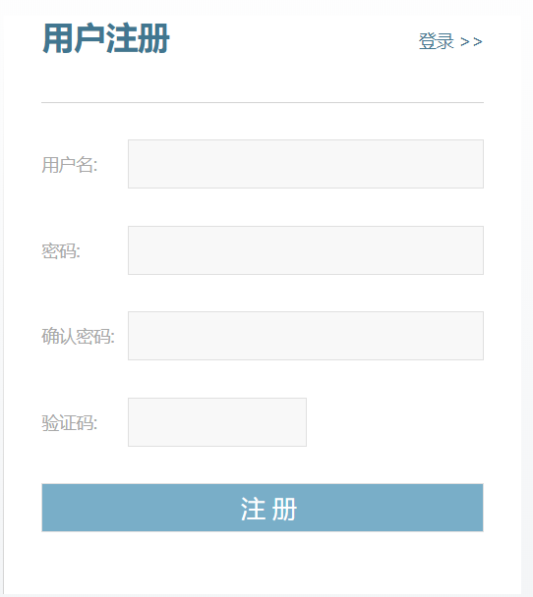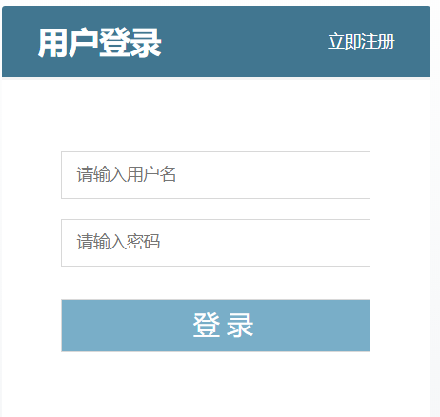

1. 已经完成登录注册
2. 界面打算使用Bootstrap的模态框实现（还没有实现）
3. 再忘记密码功能的实现上，还存在问题（考虑是否实现）

## 词云

1. 词云部分可以进行词云的制作，但是内容填充的不够充分
2. 词云制作的网页还没有完成
3. 使用Bootstrap完成网页，数据Josn传递

## 爬虫

1. 爬虫已经实现对传统文化网站的内容爬取，采用通用的requests、re、BeautifuSoup实现，没有使用Scrapy框架
2. 其余2个网站打算使用Scrap框架实现，麻烦点是url的地址不太规律
3. 目前3个网站都是静态网页组成，考虑是否加入动态网站爬虫

## 留言板

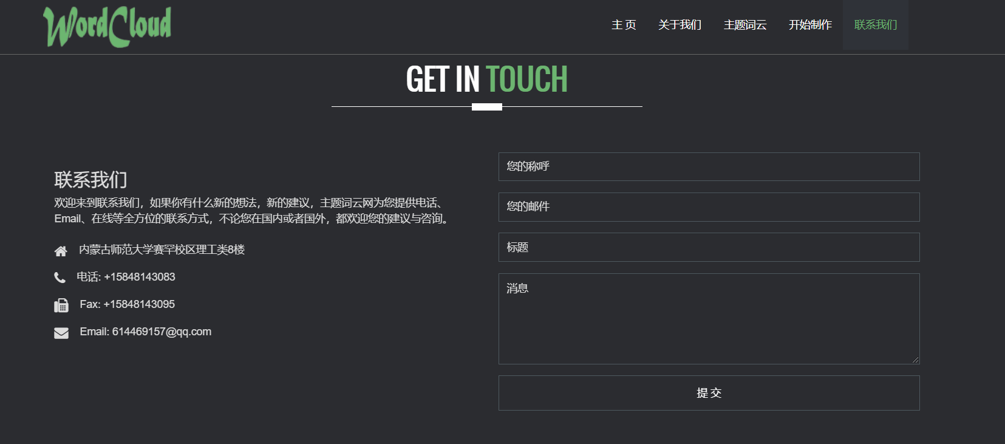

1. 联系我们功能采用表单获取，存入数据库里已经实现
2. 后台查看数据进行答复还未实现，用户查看自己的留言未实现
3. 答复方式考虑采用邮件或在网站答复